|  |  |
| --- | --- |
| **案卷号** |  |
| **日期** |  |

＜到云＞

**概要设计文档**

作 者：

完成日期：

签 收 人：

签收日期：

修改情况记录：

|  |  |  |  |
| --- | --- | --- | --- |
| 版本号 | 修改人 | 修订日期 | 修订描述 |
| V01 | 陈碧娇、王思婕、郭星宇 | 2020/3/12 | 应用程序架构图、开发技术说明 |

# 应用程序架构图

前端的技术架构图如图 1‑1所示。

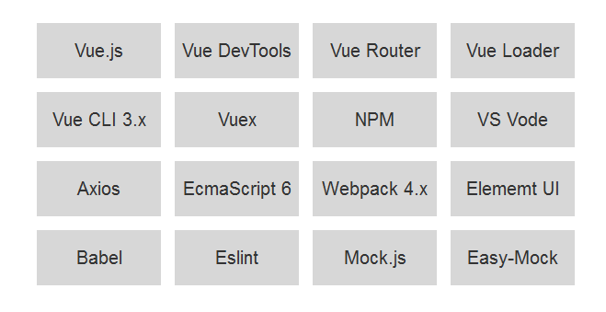

图 ‑1 前端程序结构图

后端的技术结构图如所示。

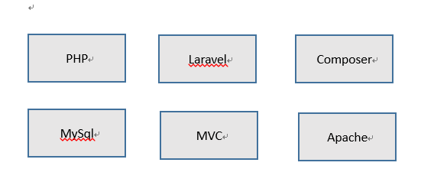

图 1-2 后端技术结构图

# 开发技术说明

## 项目需求

到云APP是一款专注于辅助校园课堂教学，借助互联网实现线上教学，提高课堂效率的产品。项目由四个应用程序构成，移动端应用程序、Web应用程序、桌面应用程序和服务器应用程序。

## 前后端分离开发

1. 前后端约定好API接口&数据&参数
2. 前后端并行开发，通过HTTP请求调用后端提供的接口服务即可
3. 除了开发阶段分离、运行期前后端资源分离部署

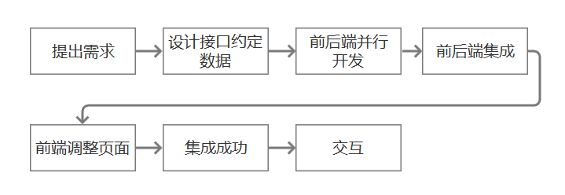

## RESTful架构

通过HTTP请求方式（GET/POST/PUT/DELETE）来区分对资源CRUD操作。

## Mock.js数据生成器

通过模拟数据生成器，通过一定规则(API文档)生成模拟数据接口，提供给前端人员进行测试。

## 解决方案目录结构

* PresentCloud
  + PresentCloud.Vue
  + PresentCloud.Mint-UI
* PresentCloud.Ant-Design-Vue
* PresentCloud.Element-UI
* PresentCloud.Vuex
* PresentCloud.Electron
* PresentCloud.Application
* PresentCloud.Core
* PresentCloud.EntityFramework
* PresentCloud.WebApi
* PresentCloud.Migrator

## Web前端工程目录结构

* app
* api
* assets
  + css
  + img
  + js
* components
  + AppHeader
  + AppMain
  + AppNavbar
* store
  + modules
  + index.js
* utils
* views
  + button
  + class
  + dictonaries
  + login
  + menu
  + register
  + resources
  + role
  + task
  + user
* App.vue
* main.js
* permission.js
* router.js

## APP前端工程目录结构

* app
* api
* assets
  + css
  + img
  + js
* components
* store
  + modules
  + index.js
* utils
* views
  + checkIn
  + class
  + details
  + login
  + my
  + register
  + resources
  + task
* App.vue
* main.js
* permission.js
* router.js

## 后端工程目录结构

* app
* Console
* Kernel.php
* Exceptions
  + Handler.php
* Http
* Controllers
  + Background
    - AdminController.php
    - LoginController.php
    - RegisterController.php
    - TeacherController.php
  + Daoyun
    - BankeController.php
    - DetailController.php
    - LoginController.php
    - MineController.php
    - QiandaoController.php
    - RegisterController.php
    - SourceController.php
    - TaskController.php
  + Controller.php
* Middleware
* Kernel.php
* Providers
  + AppServiceProvider.php
  + AuthServiceProvider.php
  + BroadcastServiceProvider.php
  + EventServiceProvider.php
  + RouteServiceProvider.php
* User.php